Wykład 14

Układy równań liniowych: badanie niesprzeczności, rozwiązywanie metodą Cramera, macierzy rozszerzonej i macierzy odwrotnej.

14.1 Układy równań liniowych.

Układ n równań liniowych z n niewiadomymi ma następującą postać:

(1)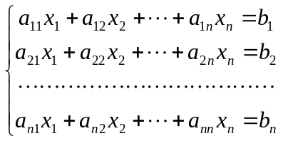

Wyznacznik utworzony ze współczynników stojących przy niewiadomych x₁, x₂, … , x_{n} nazywamy wyznacznikiem głównym lub po prostu wyznacznikiem układu i oznaczać będziemy symbolem W.

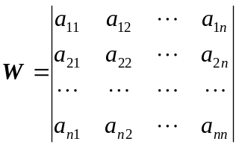

Z wyznacznika W tworzymy n wyznaczników W₁, W₂, …, W_{n} zastępując odpowiednio pierwszą, drugą, itd. kolumnę wyznacznika W kolumną wyrazów wolnych. Otrzymujemy w ten sposób wyznaczniki:

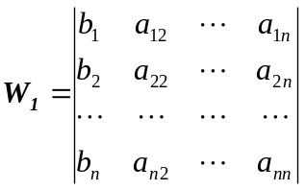, 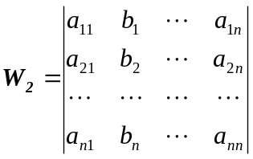, …, 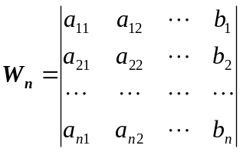.

Twierdzenie 14.1 (twierdzenie Cramera).

Jeżeli wyznacznik W układu n równań liniowych z n niewiadomymi jest różny od zera, to układ ten ma dokładnie jedno rozwiązanie:
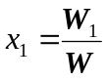, 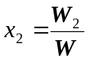, … , 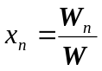.

Twierdzenie 14.2

Jeżeli wyznacznik układu W jest równy zeru ale przynajmniej jeden z wyznaczników W₁, W₂, …, W_{n} jest różny od zera, to układ (1) nie ma rozwiązania. O układzie takim mówimy że jest sprzeczny.

Twierdzenie 14.3

Jeżeli wyznacznik układu W oraz wszystkie wyznaczniki W₁, W₂, …, W_{n} są równe zeru, to układ (1) ma nieskończenie wiele rozwiązań. O układzie takim mówimy że jest nieoznaczony.

Przykład 14.1

Rozwiązać następujące układy równań:
- 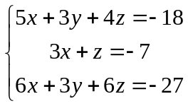
- 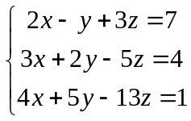
- 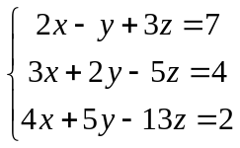

14.2 Rozwiązywanie układów równań liniowych metodą macierzy rozszerzonej.

Metoda rozwiązywania układów równań liniowych za pomocą wzorów Cramera jest praktyczna i wygodna dla układów trzech równań z trzema niewiadomymi, lub mniejszych. Natomiast przy większej liczbie równań i niewiadomych jej zastosowanie może sprawiać duże trudności.
Omówimy teraz metodę opartą na macierzy rozszerzonej. Może ona być stosowana do rozwiązywania układów równań o dowolnej liczbie równań i niewiadomych. Algorytm postępowania jest zawsze ten sam i łatwo daje się zaprogramować. W gruncie rzeczy jest to tylko usystematyzowana metoda eliminacji zmiennych.

Układ równań liniowych

(1)

Może być zapisany w postaci macierzowej

Ax = b,
gdzie

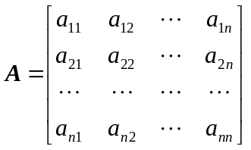, 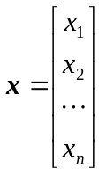, 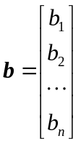.

Definicja 14.1

Macierzą rozszerzoną układu równań liniowych nazywać będziemy macierz układu z dołączoną kolumną wyrazów wolnych.

Macierz rozszerzona ma więc postać [A⏐b] i jest macierzą blokową, składającą się z macierzy współczynników A i wektora wyrazów wolnych b.

Definicja 14.2.

Macierzą w postaci zredukowanej nazywamy macierz posiadającą następujące własności:
- Pierwszy niezerowy element w każdym wierszu jest równy 1. W kolumnie zawierającej ten element wszystkie pozostałe elementy są równe zeru.
- Wszystkie niezerowe wiersze leżą nad wierszami zawierającymi same zera.
- Pierwszy niezerowy element wiersza leży na prawo od pierwszego niezerowego elementu wiersza poprzedniego.

Rozwiązywanie układu równań (1) omawianą tu metodą polega na takim przekształcaniu macierzy rozszerzonej, aby, używając wyłącznie operacji elementarnych na wierszach tej macierzy, doprowadzić tę macierz do postaci zredukowanej.

Przekształcanie to powinno przebiegać w następujący sposób (używamy wyłącznie operacji elementarnych na wierszach):

Krok 1.
Przestawiamy wiersze macierzy rozszerzonej tak, aby w pierwszej kolumnie pierwszego wiersza występował element niezerowy i dzielimy pierwszy wiersz przez ten element. W ten sposób uzyskujemy 1 w pierwszej kolumnie pierwszego wiersza. Następnie, wykorzystując tę jedynkę uzyskujemy zera w pierwszej kolumnie pozostałych wierszy.

Krok 2.
Podobnie jak w kroku pierwszym otrzymujemy jedynkę w następnej kolumnie następnego wiersza i zera w tej kolumnie w pozostałych wierszach.

Krok 3.
Powtarzamy krok 2 aż do uzyskania zredukowanej formy macierzy.

Jeśli w zredukowanej postaci macierzy rozszerzonej występuje wiersz składający się wyłącznie z elementów zerowych, to układ (1) jest zależny i ma nieskończenie wiele rozwiązań.

Jeśli w zredukowanej postaci macierzy rozszerzonej występuje wiersz postaci [0, 0, …, 0⏐ k], k ≠ 0, to układ (1) jest sprzeczny.

W pozostałych przypadkach przekształcenia prowadzą do macierzy postaci [I_{n}⏐r], gdzie I_{n} jest macierzą jednostkową stopnia n a r jest wektorem rozwiązań układu (1).

Przykład 14.2

Rozwiązać następujące układy równań:

a) 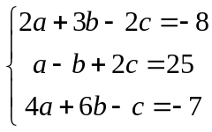, b) 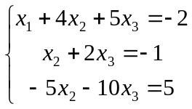, c) 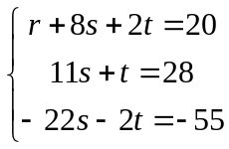

14.3 Rozwiązywanie układów równań liniowych za pomocą macierzy odwrotnej.

Na początku wykładu zapisaliśmy układ równań liniowych (1) w postaci macierzowej:

(2) Ax = b,
gdzie
, , .
Jeżeli macierz układu A jest nieosobliwa, to można znaleźć macierz do niej odwrotną, A⁻¹.

Mnożąc obie strony równania (2) lewostronnie przez A⁻¹ otrzymujemy:

A⁻¹⋅ Ax = A⁻¹b
Z definicji macierzy odwrotnej mamy A⁻¹⋅ A = I, zatem rozwiązaniem układu równań (1) jest x = A⁻¹b.

Przykład 14.3
Rozwiązać układ równań:

